最新情報
MedDRA バージョン24.1

2021年9月

確認事項
MedDRA® の商標は、ICHが登録している。

免責および著作権に関する事項
本文書は著作権によって保護されており、如何なる場合であっても文書中にICHが版権を有することを明記することによって公有使用を許諾するものであり、複製、他文書での引用、改作、変更、翻訳または配布することができる（MedDRAおよびICHのロゴは除く）。本文書を多少とも改作、変更あるいは翻訳する場合には、「原文書の変更あるいは原文書に基づくものである」と、明確に表示、区分あるいは他の方法で識別できる合理的な手順を踏まえなければならない。原文書の改作、変更あるいは翻訳がICHによる推奨、あるいは支持されるものであるという印象は如何なるものであっても避けなければならない。
本資料は現状のまま提供され、一切の保証を伴わない。ICHおよび原文書著者は、本文書を使用することによって生じる如何なる苦情、損害またはその他の法的責任を負うものではない。
上記の使用許可は、第三者組織によって提供される情報には適用されない。したがって、第三者組織に著作権がある文書を複製する場合は、その著作権者の承諾を得なければならない。

本資料は、MSSOのオリジナル英語版をICHの了承の下に一般財団法人医薬品医療機器レギュラトリーサイエンス財団JMO事業部が翻訳し注釈を追加したものであり、本書の内容を営利の目的で複写・転写することを禁ずる。
目 次
1. 本文書の概略 1
2. バージョン24.1における追加変更要請 2
2.1 用語集の変更 2
3. バージョン24.1で新規追加された内容 4
3.1 追加のCOVID-19関連用語 4
3.2 MedDRA標準検索式（SMQs） 4
3.3 プロアクティブの要請 5
3.4 MedDRAリリースドキュメントの簡素化 5
4. 変更点のまとめ 8
4.1 用語集への影響のまとめ 8
4.2 MedDRAファイルのレコード数への影響のまとめ 10
4.3 SOC毎のMedDRAの用語数 11
4.4 LLTのカレンシーステータス変更 13

図表一覧
図2-1 SOC別用語の変動件数 3
図3-1 簡素化の事例：ICH国際医薬用語集（MedDRA）手引書 6
図3-2 SNOMED CT-MedDRAマップの事例 6

表3-1 新規COVID-19関連用語の例 4
表4-1 MedDRA用語ファイルの数 8
表4-1-1 MedDRA/J 用語ファイルの数 9
表 4-2 LLTへの影響のまとめ 9
表 4-3 SMQへの影響のまとめ 10
表 4-4 MedDRAファイルのレコード件数への影響 10
表 4-4-1 MedDRA/J 差分ファイルのレコード件数 11
表 4-5 SOC毎のMedDRA の用語数 11
表 4-6 カレンシーステータスが変更されたLLT 13

本文書の概略
本「最新情報」文書には、ICH国際医薬用語集（MedDRA）のバージョン24.0から24.1の間に実施された変更の起源や種類に関する情報が含まれている。
第２項の「バージョン24.1における追加変更要請」には、本バージョンの期間に処理された追加変更要請の件数に関する情報のまとめを紹介している。
第３項の｢バージョン24.1で新規追加された内容｣には、追加変更要請処理に基づいたバージョン24.1での変更、新規の取組み、MedDRA標準検索式（SMQ）、およびMSSOの提供する最新のツールに関する情報を取り上げている。
第４項の「変更点のまとめ」には次の詳細を記載している。
- 本バージョンが用語集へ与えた影響の一覧表
- MedDRAファイルのレコード数への影響
- MedDRAの用語数およびSMQ数
- カレンシーステータスが変更されたMedDRAの全LLT

本バージョンに関連するすべての更新文書はAdobe®の配布ファイル（ポータブル•ドキュメント•フォーマット（PDF））、または、Microsoft Excelで確認できる。
完全なリストについてはReadme.txtファイルを参照されたい。
MSSOのヘルプデスクは国際AT&Tの無料電話1-877-258-8280 またはmssohelp@meddra.orgにて利用可能である。

JMO注）： JMO配布の資料はPDF形式のみでなく、WORD、Excel形式のものもある。JMOの契約利用者は、JMOのヘルプデスクを利用されたい。
JMO注）： 本バージョンに関係する文書は、JMO Website 会員ページ 「MedDRA/Jデータ・関連文書等 > MedDRAリリースデータ」 もしくは 「レファレンスドキュメント > MedDRAリリースドキュメント」から取得できる。
JMO注）： Readme.txtファイルについては、readme_24_1_Japanese.txtを参照されたい。

バージョン24.1における追加変更要請

2.1 用語集の変更
MedDRA用語集の変更はユーザーから要請のあった追加変更要請（CR）、ユーザーからのプロアクティブの要請、そしてMSSO/JMO内部からの変更要請によって実施される。内部からの変更要請は、メンテナンス作業から発生するものと共に、MSSOも参画している特別作業グループの活動の結果から生じるものもある。
MedDRAバージョン24.1はシンプルチェンジ対応バージョンであり、PTおよびLLTのレベルの階層のみの変更が実施されるバージョンである。
変更要請の対象には、MedDRA用語集本体の更新と共にMedDRA標準検索式（SMQ）に関するものも含まれている。本バージョンでは、1,874件の変更要請が処理され、1,481件の要請が承認されて実装され、392件が承認されなかった。1件が更なる検討が必要として次バージョン以降に持ち越され保留とされた。
ひとつ前のMedDRAのリリース以降に発生した具体的な変更情報（例えば、新規用語の追加、LLTからの昇格、PTからの降格、PTのプライマリーSOCの変更など）は、英語版のMedDRAダウンロードに包含されているバージョンレポート（Version Report）で入手ができる。
JMO注）： JMOの契約利用者は上記と同様の情報をバージョンアップの際にJMOから提供される「MedDRA/J V24.1改訂情報」で確認することができる。

加えて、ユーザーは、任意の２つのMedDRAバージョン間での －不連続のバージョン間でも可能－ 変更を確認できるオンラインツールのMedDRAバージョン解析ツール(MVAT: MedDRA Version Analysis Tool）を利用することもできる。MVATによる出力はMedDRAのバージョンレポートと同様である。MVATはMedDRAの利用契約の一部として無料で提供される。
MedDRAの新バージョンのリリースまでの間には、MSSOは、MedDRA次バージョンで組み入れる予定の承認された変更を、週次暫定追加更新情報（weekly supplemental update）としてWebに掲載している*。さらに、暫定追加変更はMedDRA Web-Based Browserにある“supplemental view”機能**を使うことで確認することが可能である。この暫定追加更新情報のファイルは、ユーザーが次のバージョンでどのような変更が実施されるのかを理解する参考となろう。
英語版のMedDRAダウンロードに包含されている累積詳細報告（cumulative Detail Report）で、MedDRAバージョン24.1向けの（承認あるいは拒絶にかかわらず）全ての検討された変更の説明を確認することが可能である。ユーザーは、MedDRAのバージョン5.1から現在までにMSSOによって検討された全ての追加変更要請について、MSSOのWebチェンジリクエスト（WebCR）で確認することも可能である。

*JMO注）： JMOの契約利用者は、MSSOのWebの追加変更要請サイトにアクセスできないが、追加変更要請の結果については、JMO Website の「チェンジリクエスト」 > 「暫定・追加用語（Supplemental Changes）」で、英語版の累積ファイルと新規追加用語の日本語情報を入手できる。
**JMO注）： MedDRA Web-Based Browserの日本語インターフェイスでは、“リリース／暫定ビュー”切替え機能で確認可能である。本機能は英語用語のみを対象としており、日本語用語は表示されない。

下記の図2-1は器官別大分類（SOC）毎に全変更件数を示したグラフで、変更によって各SOCにどの程度の影響があったのかを判断するのに有用であろう。これらのデータは表4-5に示したバージョン24.1のプライマリーとセカンダリーのPT、LLT、HLTそしてHLGTの用語数と、それに対応するバージョン24.0の用語数の差により算出している。なお、図2-1には用語の表記変更とLLTのカレンシーステータスの変更も含まれている。
バージョン24.1での変更点のまとめは第4項を参照されたい。

図2-1 SOC別用語の変動件数
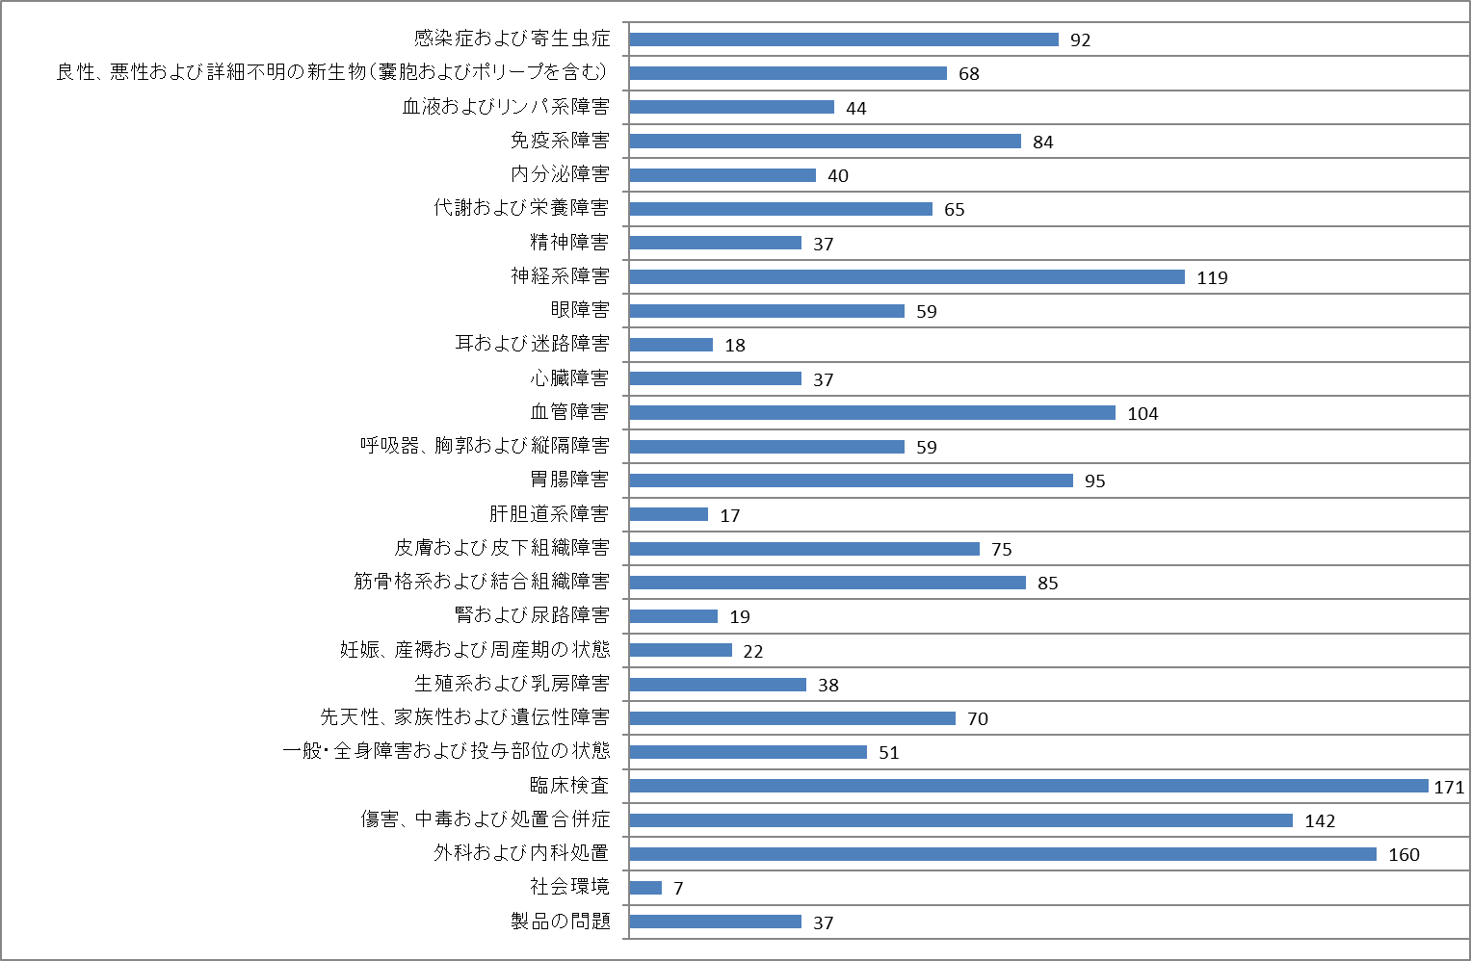

バージョン24.1で新規追加された内容

3.1 追加のCOVID-19関連用語
MSSOはユーザーの要請をもとに、MedDRAバージョン24.1にCOVID-19用語の追加を継続して行った。新規に19のCOVID-19関連のLLTs/PTsが追加され、そこにはCOVID-19ワクチンに関連する用語も含まれる。表3-1にいくつかの事例を示す。

表3-1 新規COVID-19関連用語の例
LLT | PT | HLT | Primary SOC
LLT「抗血小板第４因子抗体陽性（Anti-platelet factor 4 antibody positive）」 | PT「抗血小板第４因子抗体陽性（Anti-platelet factor 4 antibody positive）」 | HLT「凝固および出血検査（Coagulation and bleeding analyses）」 | SOC「臨床検査（Investigations）」
LLT「多臓器炎症症候群（Multisystem inflammatory syndrome）」 | PT「多臓器炎症症候群（Multisystem inflammatory syndrome）」 | HLT「免疫疾患およびその関連状態ＮＥＣ（Immune and associated conditions NEC）」 | SOC「免疫系障害（Immune system disorders）」
LLT「成人多臓器炎症症候群（Multisystem inflammatory syndrome in adults）」 | PT「成人多臓器炎症症候群（Multisystem inflammatory syndrome in adults）」 | HLT「免疫疾患およびその関連状態ＮＥＣ（Immune and associated conditions NEC）」 | SOC「免疫系障害（Immune system disorders）」
LLT「血小板減少症を伴う血栓症（Thrombosis with thrombocytopenia syndrome）」 | PT「血小板減少症を伴う血栓症（Thrombosis with thrombocytopenia syndrome）」 | HLT「血小板減少症（Thrombocytopenias）」 | SOC「血液およびリンパ系障害（Blood and lymphatic system disorders）」
LLT「ワクチン初回接種（Vaccination first dose）」 | PT「免疫（Immunisation）」 | HLT「免疫処置（Immunisations）」 | SOC「外科および内科処置（Surgical and medical procedures）」
LLT「ワクチン２回目接種（Vaccination second dose）」 | PT「免疫（Immunisation）」 | HLT「免疫処置（Immunisations）」 | SOC「外科および内科処置（Surgical and medical procedures）」

3.2 MedDRA標準検索式（SMQs）
一つの新規SMQ； 「性機能不全（Sexual dysfunction）（ＳＭＱ）」がMedDRAバージョン24.1において追加された。現時点でレベル１のSMQは109件が作成されている。さらに、既存のSMQに対して、315件のPT変更が認められた。この既存SMQに対する変更を確認するには、MedDRA Version 24.1Version Report*を参照されたい。
新規SMQ「性機能不全（Sexual dysfunction）（ＳＭＱ）」に関する詳細情報は、MedDRAバージョン24.1MedDRA標準検索式（SMQ）手引書を参照されたい。
*JMO注）： JMOの契約利用者はJMOからエクセルファイルで提供される「MedDRA/J V24.1改訂情報（version_report_24_1_Japanese.xlsx）」および「SMQ_spreadsheet_24_1_Japanese.xlsx」を合わせて参照されたい。

3.3 プロアクティブの要請
プロアクティブのメンテナンスプロセスは、確立しているチェンジリクエストの手順ではなく、MedDRAユーザーが矛盾を指摘する、修正をする、あるいは改善を提案するなどMedDRAへの全般的な変更を提案することができる仕組みである。バージョン24.1の追加変更要請期間中、プロアクティブ要請で未完了のものあるいは実施されたものは無かった。MSSOは、MedDRA websiteのチェンジリクエストの項に、入手した全ての提案のリストを公表し、更新している。また、その進行状況も示している。
MSSOは、ユーザーからのMedDRAへの「プロアクティブ」な改善の提案を待っている。MSSOのヘルプデスクまで「プロアクティブ」なMedDRAの改善に関するアイデアをメールにて提示されたい。アイディアについては出来るだけ具体的に記述し、何故その提案を実施したいのかを明確にする根拠も含められたい。

3.4 MedDRAリリースドキュメントの簡素化
MedDRAバージョン24.1から、MedDRAリリースドキュメントは簡素化され、利用者にとってより使いやすいものとなる。影響のあるドキュメントは以下の通りである。
- ICH国際医薬用語集（MedDRA）手引書
- MedDRA標準検索式（SMQ）手引書
- MedDRA/J配布ファイルフォーマット情報

この改訂で、エッセンシャルな情報は保持されるが、必要以上な詳細や用語の引用は除かれる。これら変更の概要は以下の通りである*。
- ICH国際医薬用語集（MedDRA）手引書の第6章は、読むためにより簡潔で容易な形式に書き直されている。
- MedDRA標準検索式（SMQ）手引書からは、古い情報や必要以上な用語の引用は取り除いた。
- MedDRA/J配布ファイルフォーマット情報に記載されるMedDRAのファイルデータの数は、過剰な情報を一つにまとめるために最新情報のドキュメントに移された。

以下、図3-1はICH国際医薬用語集（MedDRA）手引書での事例である。

図3-1 簡素化の事例：ICH国際医薬用語集（MedDRA）手引書
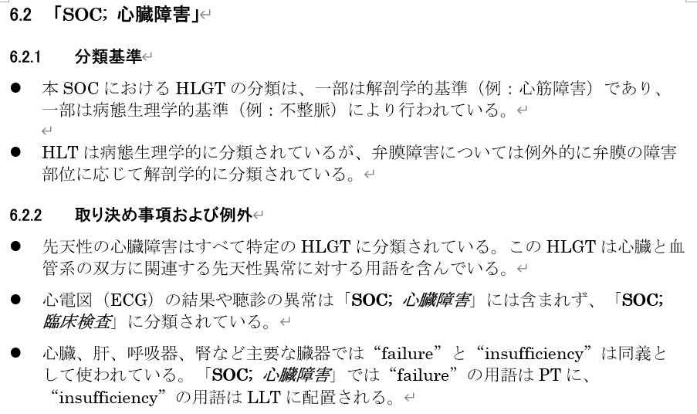
これらの変更はサポートしている14言語全てに適用されている。
*JMO注）： JMOは利用者の利便性を考え、日本語版には追加の解説を適宜加えている。

3.5 SNOMED CT-MedDRAマップ
2021年4月30日にICHとSNOMED Internationalは、グローバルに使われる医学用語集であるSNOMED CTとMedDRAの間の、重要な新規マップのリリースについて公表した。このマップは、規制データベース（MedDRA使用）と健康管理データベースや電子的保健診療記録（SNOMED CT使用）の間のデータ交換を促進することを意図している。二つの独立したマップ（「MedDRAからSNOMED CT」と「SNOMED CTからMedDRA」）から成り、これらは頻繁に使用されている重要なファーマコビジランスのMedDRA用語に由来している。図3-2の事例を参考されたい。MedDRAユーザーはMedDRA websiteのダウンロードページから、これらのマップを取得することが可能である*。これらのマップは毎年4月にリリースされる。

*JMO注）： JMOの契約利用者はJMO websiteの「会員へのお知らせ」 > 「SNOMED CT - MedDRAマッピング」から入手できる。

図3-2 SNOMED CT-MedDRAマップの事例
MedDRAからSNOMED CT（6,467レコード）
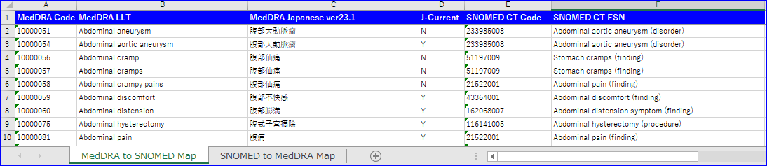

SNOMED CTからMedDRA（3,729レコード）
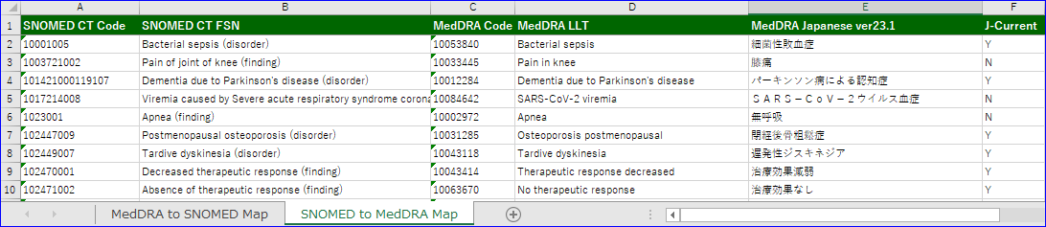

利用者がマップの維持管理に貢献できるよう、MSSOはMapCRと名付けた、無償でオンラインからマッピングの変更要請を行えるツールを設置した。MapCRはMedDRAおよびSNOMED CTの契約利用者が、マップへの追加や変更についての変更要請を提出する、そして提出した要請を検索することを可能にする。SNOMED CT - MedDRAマップとMapCRについてのより詳細な情報は、MedDRA website*のMappingの項を参照されたい。

*JMO注）： MapCRはMSSOの契約利用者向けのツールで、JMOの契約利用者はJMO websiteの「チェンジリクエスト」のページから変更要請されたい。

SNOMED CT - MedDRAマップに加えて、MSSOはMedDRA管理委員会（MC）のサポートのもと、ICD-10のMedDRAへのマッピングの開発と維持管理を推進している。さらにMedDRA管理委員会は、ICD-11とMedDRA間のマッピングの開発と維持管理についての調査を世界保健機関（WHO: World Health Organization）とともにサポートしている。MSSOはこれらマッピングのより詳細な事項（例えば予定や形式）について、可能になった時点で公表する。

3.6 開発中の新規MedDRA多言語版
2020年にMedDRA管理委員会は、欧州経済領域（EEA: European Economy Area）の公式言語について、追加のMedDRA翻訳を行うことを承認した。これには合計で17の追加欧州言語を含み、電子的製品情報の新規計画をサポートする。この新規案件はMedDRA用語の翻訳のみを含み、MedDRAのユーザードキュメントの翻訳は含まれていないことには注意されたい。

現時点で、ギリシア語、ラトヴィア語、マルタ語、ポーランド語そしてスウェーデン語の翻訳が開始されており、2022年第一四半期の完成が予定される。EEA領域の残りの言語は翻訳の予定であり、2022年から2024年にかけて利用が可能となる。MSSOは残りの言語が利用可能となる時点で、リリース予定日を案内する。

さらに2021年7月にMedDRA管理委員会は、アラビア語のMedDRA翻訳を承認した。この翻訳は2022年に開発が開始され、すべてのMedDRAユーザードキュメントも含まれる見込みである。MSSOはアラビア語のMedDRAについて、その翻訳開発が始まった段階で、リリース予定日を案内する。

変更点のまとめ

4.1 用語集への影響のまとめ
下記の表4-1～4-5はバージョン24.1中のMedDRA用語への影響をまとめたもので、参考までに記載した。バージョン24.1での変更の詳細については、MedDRAバージョン・レポートあるいはMVATを参照されたい。
JMO注）：JMOではMSSOのバージョン・レポートと同様の情報を「MedDRA/J V24.1改訂情報」として提供している。

表4-1 MedDRA用語ファイルの数
ファイル名 | レコード数 V24.0 | レコード数 V24.1 | 変更
hlgt.asc | 337 | 337 | 0
hlgt_hlt.asc | 1,755 | 1,755 | 0
hlt.asc | 1,737 | 1,737 | 0
hlt_pt.asc | 36,206 | 36,633 | 427
llt.asc | 83,291 | 84,139 | 848
meddra_history_english.asc* | 130,809 | 132,027 | 1,218
meddra_release.asc* | 1 | 1 | 0
mdhier.asc | 38,322 | 38,767 | 445
pt.asc | 24,820 | 25,077 | 257
soc.asc | 27 | 27 | 0
soc_hlgt.asc | 354 | 354 | 0
intl_ord.asc | 27 | 27 | 0
smq_list.asc | 228 | 229 | 1
smq_content.asc | 89,202 | 90,597 | 1,395
MedDRAバージョン24.1はシンプルチェンジ対応バージョンで、これはMedDRA階層のPTとLLTレベルのみの変更であり、したがってHLTとHLGTの数に変更はない。
*meddra_history_english.ascとmeddra_release_ascのファイルは、MedDRA Desktop Browser（MDB）のリリース3.0.2ベータ版以上で使用できるオプションファイルである。これらのファイルはMedDRAの枠組みの一部ではない。
JMO注）；JMOユーザーへは、MedDRA日本語用語を格納した ASCIIファイルを提供している。以下にそのレコード数を示す。

表4-1-1 MedDRA/J 用語ファイルの数
ファイル名 | レコード数V24.0 | レコード数V24.1 | 変更
llt_j.asc | 83,291 | 84,139 | 848
pt_j.asc | 24,820 | 25,077 | 257
hlt_j.asc | 1,737 | 1,737 | 0
hlgt_j.asc | 337 | 337 | 0
soc_j.asc | 27 | 27 | 0
smq_list_j.asc | 228 | 229 | 1
meddra_history_japanese_english.asc | 141,580 | 142,835 | 1,255
meddra_release.asc | 1 | 1 | 0

表4-2はカレント用語とノンカレント用語の数を示す。
LLT の変更
表 4-2 LLTへの影響のまとめ
レベル | カレンシー | V24.0 | V24.1
LLT | カレント用語 | 73,991 | 74,838
LLT | ノンカレント用語 | 9,300 | 9,301*
LLT | LLT合計¹ | 83,291 | 84,139
¹ LLT合計はPTを含む（PTと同一の用語がLLTに含まれるため）

*MedDRAバージョン24.1では7つのLLTのカレンシーが変更された。4つのLLTはノンカレントに変更され、3つのLLTはカレントに変更されたことから、ノンカレント用語の総計は9,301件で1件の変更となった。

JMO注）；LLT日本語のカレント/ノンカレントのレコード数については、“MedDRA/J VXX.X改訂情報(version_report_XX_X_Japanese.xlsx)を参照されたい。

新規 SMQ
表 4-3 SMQへの影響のまとめ
レベル | 変更要請 | V24.0 | V24.1
1 | 1 | 108 | 109
2 | 0 | 82 | 82
3 | 0 | 20 | 20
4 | 0 | 16 | 16
5 | 0 | 2 | 2

4.2 MedDRAファイルのレコード数への影響のまとめ
表4-4は差分ファイル、関連MedDRAテーブルおよび各差分ファイルに含まれたレコード数をリストしている。ゼロは前の確定MedDRAリリースから、ファイルが変わっていないことを示している。ここではバージョン24.1中のMedDRA用語への影響をまとめ掲載した。詳細はMVATのMedDRA Version Reportを参照されたい。

表 4-4 MedDRAファイルのレコード件数への影響
ファイル名 | レコード件数
hlgt.seq | 0
hlgt_hlt.seq | 0
hlt.seq | 0
hlt_pt.seq | 605
llt.seq | 1,075
mdhier.seq | 639
pt.seq | 364
soc.seq | 0
soc_hlgt.seq | 0
intl_ord.seq | 0
JMO注）；JMOユーザーへは、MedDRA日本語用語を格納した 差分ASCIIファイルを提供している。以下にそのレコード数を示す。

表 4-4-1 MedDRA/J 差分ファイルのレコード件数
ファイル名 | レコード件数
llt_j.seq | 761
pt_j.seq | 333
hlt_j.seq | 7
hlgt_j.seq | 0
soc_j.seq | 0

4.3 SOC毎のMedDRAの用語数
表4-5はSOC毎に、HLGT、HLT、プライマリーおよびセカンダリーにリンクするPTとLLT、プライマリーにリンクするPTとLLTの用語数を示している。LLTの用語数にはPTも含む。

表 4-5 SOC毎のMedDRA の用語数
SOC | LLT*  （プライマリー）¹ | PT  （プライマリー）1 | LLT*  （プライマリーと  セカンダリー）2 | PT  （プライマリーと  セカンダリー）2 | HLT³ | HLGT³
血液およびリンパ系障害 | 1,223 | 313 | 4,498 | 1,099 | 87 | 17
心臓障害 | 1,530 | 375 | 2,524 | 669 | 36 | 10
先天性、家族性および遺伝性障害 | 4,223 | 1,677 | 4,223 | 1,677 | 100 | 19
耳および迷路障害 | 451 | 99 | 904 | 239 | 17 | 6
内分泌障害 | 707 | 201 | 1,935 | 592 | 38 | 9
眼障害 | 2,637 | 663 | 4,034 | 1,130 | 63 | 13
胃腸障害 | 4,079 | 943 | 7,955 | 1,867 | 105 | 21
一般・全身障害および投与部位の状態 | 2,515 | 1,012 | 3,484 | 1,368 | 35 | 7
肝胆道系障害 | 713 | 218 | 1,569 | 465 | 19 | 4
免疫系障害 | 559 | 161 | 3,009 | 852 | 26 | 4
感染症および寄生虫症 | 7,566 | 2,105 | 7,978 | 2,225 | 150 | 12
傷害、中毒および  処置合併症 | 7,070 | 1,318 | 10,021 | 2,612 | 78 | 9
臨床検査 | 14,473 | 6,052 | 14,473 | 6,052 | 106 | 23
代謝および栄養障害 | 1,027 | 304 | 2,940 | 854 | 63 | 14
筋骨格系および  結合組織障害 | 2,748 | 510 | 7,019 | 1,458 | 59 | 11
良性、悪性および  詳細不明の新生物^{注）} | 8,837 | 2,042 | 9,682 | 2,380 | 201 | 39
神経系障害 | 3,879 | 1,039 | 7,823 | 2,164 | 108 | 20
妊娠、産褥および  周産期の状態 | 1,682 | 240 | 3,026 | 655 | 48 | 8
製品の問題 | 902 | 178 | 933 | 192 | 21 | 2
精神障害 | 2,451 | 563 | 3,426 | 856 | 77 | 23
腎および尿路障害 | 1,286 | 380 | 2,753 | 799 | 32 | 8
生殖系および  乳房障害 | 1,831 | 518 | 4,466 | 1,262 | 52 | 16
呼吸器、胸郭および  縦隔障害 | 1,869 | 581 | 4,552 | 1,258 | 49 | 12
皮膚および  皮下組織障害 | 2,256 | 550 | 5,727 | 1,528 | 56 | 10
社会環境 | 659 | 283 | 659 | 283 | 20 | 7
外科および内科処置 | 5,543 | 2,416 | 5,543 | 2,416 | 141 | 19
血管障害 | 1,423 | 336 | 7,257 | 1,815 | 68 | 11
合計 | 84,139 | 25,077
JMO注）： 良性、悪性および詳細不明の新生物（嚢胞およびポリープを含む）
¹ 数値は該当するSOCをプライマリーとしてリンクするLLTまたはPTレベルの用語数を示したものである。プライマリーのLLTとPTの合計は表4-1、4-2のものと同じである。
^{２} 数値は該当するSOCをプライマリーまたはセカンダリーとしてリンクするLLTまたはPTレベルの用語数を総計したものである。従ってLLTおよびPTの合計数は表4-1、4-2のものより多い。
^{３} 幾つかのHLTおよびHLGTの用語数はMedDRAが多軸性であることから、複数のSOCに重複計上されている（多軸性についてICH国際医薬用語集（MedDRA）手引書の2.2項を参照されたい）。
幾つかのHLT、例えばHLT「先天性結合組織障害（Connective tissue disorders congenital）」、HLGT「先天性筋骨格系および結合組織障害（Musculoskeletal and connective tissue disorders congenital）」は、ともにSOC「先天性、家族性および遺伝性障害（Congenital, familial and genetic disorders）」とSOC「筋骨格系および結合組織障害（Musculoskeletal and connective tissue disorders）」の両者で計上されるように、一つ以上のSOC中に計上されている。HLTおよびHLGTの合計数は表4-1のものより多い。

4.4 LLTのカレンシーステータス変更
次の表は、変更の根拠に従ってMedDRA バージョン24.1においてカレンシーステータスが変更されたLLTレベルの7つの用語であり、そのカレンシーステータスと変更の根拠を併記している。

表 4-6 カレンシーステータスが変更されたLLT
下層語（LLT） | 変更後の  カレンシーステータス |  | カレンシーステータス変更の根拠
 | 英語 | 日本語
LLT「耳・鼻・咽喉の感染（Ear, nose and throat infection）」 | Y | Y | 耳・鼻・咽喉の感染は妥当な医学的概念であり、適応症に加えて有害事象としても頻繫に報告される。MedDRAバージョン24.1で、LLT「耳・鼻・咽喉の感染（Ear, nose and throat infection）」はPT「上気道感染（Upper respiratory tract infection）」の下位からPTレベルに昇格し、適切なリンクとしてプライマリーはHLT「感染ＮＥＣ（Infections NEC）」、セカンダリーはHLT「耳部障害ＮＥＣ（Ear disorders NEC）」とHLT「上気道感染ＮＥＣ（Upper respiratory tract infections NEC）」となった。
LLT「ハーラー病（Hurler's disease）」 | Y | Y | LLT「ハーラー病（Hurler's disease）」は、既存PT「ムコ多糖症（Mucopolysaccharidosis）」の妥当なシノニムである。したがって、この用語はステータスがカレントに変更された。
LLT「未決定のＭＧＵＳ（MGUS undetermined）」 | Y | Y | LLT「未決定のＭＧＵＳ（MGUS undetermined）」はステータスがカレントに変更された。その理由はMGUSがMonoclonal gammopathy of unknown significance（単クローン性免疫グロブリン血症、重症度不明）の妥当な頭字語のためである。
LLT「気道開放用食道機器（Airway patency oesophageal device）」 | N | N | 既存のPT「気道確保デバイス挿入（Airway patency device insertion）」下位への降格に引き続き、LLT「気道開放用食道機器（Airway patency oesophageal device）」はステータスがノンカレントに変更された。これは、このLLTがデバイス自体から処置を区別する「挿入（insertion）」という単語を含まないからである。この処置の概念は、LLT「咽頭気管腔エアウェイ挿入（Pharyngotracheal lumen airway insertion）」で既に表現されている。
LLT「気道開放用食道機器（Airway patency esophageal device）」 | N | N | LLT「気道開放用食道機器（Airway patency esophageal device）」はステータスがノンカレントに変更された。これは、このLLTがデバイス自体から処置を区別する「挿入（insertion）」という単語を含まないからである。この処置の概念は、LLT「咽頭気管腔エアウェイ挿入（Pharyngotracheal lumen airway insertion）」で既に表現されている。
LLT「水腫性代償不全（Hydropic decompensation）」 | N | N | LLT「水腫性代償不全（Hydropic decompensation）」のステータスはノンカレントに変更された。これは、この用語が心臓または肝臓の代償不全を表わせる、あいまいな用語であるためである。
LLT「心筋ストレイン（Myocardial strain）」 | N | N | PT「心筋ストレイン（Myocardial strain）」は新規PT「心筋ストレインイメージング（Myocardial strain imaging）」の下位LLTに降格し、その用語があいまいであることを理由にそのステータスはノンカレントに変更された。
JMO注）：この表において、Yはカレント、Nはノンカレントを意味している。日本語のカレンシーステータスは、JMOで付加した内容である。日本語表記についての変更はない。
JMO注）：JMOの契約利用者はバージョンアップの際にJMOから提供される「MedDRA/J V24.1改訂情報（version_report_24_1_Japanese.xlsx；表3 日本語カレンシーフラグ変更LLT、表11 英語カレンシーフラグ変更LLT）」で確認することができる。

